GUATEMALA – CONFERENCIA INTERNACIONAL CLACSO RETOS DE LAS CIENCIAS SOCIALES EN TIEMPOS DE CRISIS DEL 24 AL 26 DE OCTUBRE DE 2017

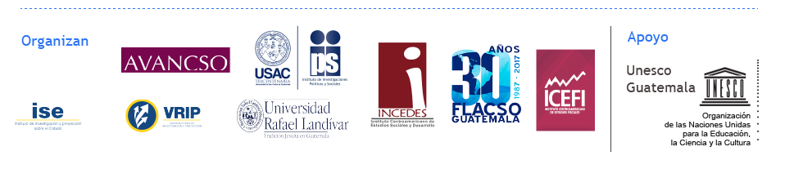
INFORMACION GENERAL
Organización que lo promueve | CLACSO, INCEDES, AVANCSO, USAC, URL, FLACSO, ICEFI, ISE, VRIP, UNESCO Guatemala,
Área temática | Retos de las ciencias sociales en tiempos de crisis
  Los tres ejes son:
  1. Estado y políticas en disputa
  2. Procesos y dinámicas capitalistas
  3. Sujetos y alternativas
  Se pueden presentar ponencias individuales y mesas de trabajo
Requisito de idioma | Español
Periodo de realización | 24 al 26 de octubre de 2017
Lugar de realización | Ciudad de Guatemala
Grupo meta | Jóvenes ; investigadores, académicos y estudiantes de ciencias sociales; miembros sociedad civil de Mesoamérica
Beneficio | Entrada gratuita a quienes deseen asistir al evento
Fecha límite de solicitud | Cierre de la recepción de ponencias y mesas de trabajo: 30 de julio 2017
Más Información | Enlace web sitio web INDESGUA

En el contexto actual, asistimos a una profunda crisis geoestratégica mundial, la agudización de las contradicciones sistémicas y una transición intrasistémica cuyo desenlace para la humanidad es incierto.
En este marco y en ocasión del 50 aniversario del Consejo Latinoamericano de Ciencias Sociales, los centros CLACSO de Centroamérica convocan a participar de la Conferencia Internacional e invitan a presentar propuestas de ponencias y mesas de trabajo.
Se considera de vital importancia no solamente aportar a la comprensión de cómo este contexto se expresa en la región centroamericana, sino problematizar desde las ciencias sociales y el pensamiento crítico en torno de los escenarios y retos que se abren para la academia, los Estados, las fuerzas socio-políticas y los movimientos sociales.
Cierre de la recepción de ponencias y mesas de trabajo: 30 de julio 2017
Resultados de ponencias y mesas seleccionadas: 28 de agosto de 2017
Preguntas y consultas: conferenciacentraomerica@clacso.org.ar
Más información en:
http://www.clacso.org.ar/50aniversario/guatemala/

